Солнечный и тепловой удар – это опасные состояния, которые требуют своевременного оказания помощи и могут напрямую угрожать жизни человека. Поэтому необходимо разобраться, как оказывать первую помощь пострадавшим и предупредить развитие данных состояний.

[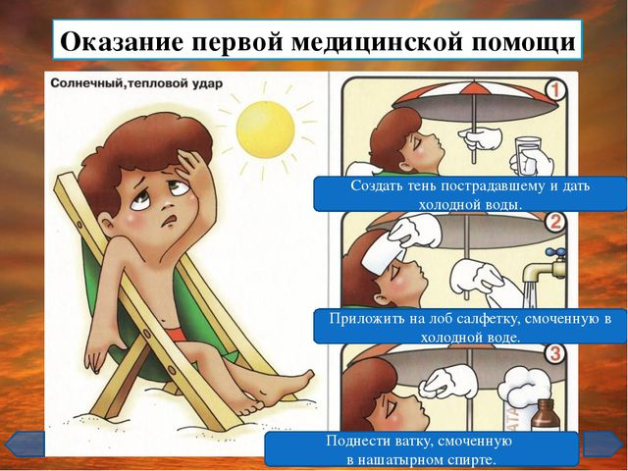](http://uvcrb.tmbreg.ru/wp-content/uploads/2018/07/12895eda.jpg)

**Разница между солнечным и тепловым ударом**

Тепловой удар – это симптомокомплекс, который возникает вследствие сильного перегревания организма. Суть теплового удара заключается в ускорении процессов образования тепла при параллельном снижении теплоотдачи организмом.

* Солнечный удар – разновидности или частый случай теплового удара, который возникает вследствие воздействия прямых солнечных лучей. На фоне перегрева возникает расширение сосудов головы, таким образом, увеличивается приток крови к голове.
* Тепловой удар может случиться в жаркую погоду, также причиной может стать повышенная температура в транспорте, жарком цеху, сауне, бане.

Тепловой удар гораздо коварнее и опаснее, вследствие того, что пациент не всегда может связать собственное состояние с перегревом организма, тогда как при солнечном ударе причины очевидны. Некоторые специалисты идут по ложному диагностическому пути и пытаются обнаружить патологию сердца, сосудов, желудочно-кишечного тракта, тогда как больной на самом деле страдает от резкого нарушения терморегуляции.

**Что происходит с человеческим организмом  при тепловом ударе?**

Терморегуляция человеческого организма протекает в нормальных физиологических реакциях при температуре около 37 градусов с допустимым колебанием в полтора градуса. При изменении условий внешней среды меняется и механизм теплоотдачи, запускаются патологические реакции:

* сначала возникает короткая компенсация, на данном этапе организм еще не справляется с внешним перегревом;
* на фоне перегрева компенсаторные действия приводят к срыву терморегуляционного механизма;
* нарастает температура тела, и организм пытается создать баланс, сравнивая температуру тела с температурой окружающей среды;
* адаптационные механизмы истощаются, и начинается стадия декомпенсации;
* развивается общая интоксикация организма, сердечная и почечная недостаточность, ДВС-синдром, ацидоз. В крайних случаях прекращается электропитание головного мозга, что провоцирует кровоизлияние и отек.

**Причины солнечного и теплового  удара**

Что вызывает тепловой удар:

* чрезмерное кутание маленьких детей;
* плохая приспособленность организма к повышению температуры внешней среды;
* длительное пребывание на прямых солнечных лучах в случае солнечного удара;
* продолжительное  нахождение в условиях повышенной температуры, плохое кондиционирование воздуха или его полное отсутствие.

Факторы риска развития солнечного и теплового удара:

* детский и пожилой возраст, беременность;
* избыточный вес;
* гипергидроз и ангидроз;
* аллергия;
* гормональные нарушения;
* инфаркт или инсульт в анамнезе;
* наличие хронических патологий: ишемическая и гипертоническая болезнь сердца, психические заболевания, гепатиты, бронхиальная астма, сахарный диабет, патологии щитовидной железы;
* синтетическая, прорезиненная, плотная одежда;
* прием определенных препаратов: ингибиторы МАО, амфетамины, трициклические антидепрессанты;
* повышенная влажность воздуха;
* интенсивный физический труд;
* прием мочегонных препаратов, недостаточный питьевой режим;
* наркотическое или алкогольное опьянение;
* повышенная метеочувствительность.

**Симптомы теплового удара у детей и взрослых**:

* покраснение покровов кожи;
* кожа становится холодной на ощупь, в некоторых случаях присутствует синюшный оттенок;
* сонливость, слабость;
* одышка, помутнение сознания;
* головокружение, сильная головная боль, холодный пот;
* потемнение в глазах, расширение зрачков;
* ослабление и учащение пульса;
* повышение температуры тела до 40 градусов;
* боли в животе, тошнота, рвота;
* задержки мочеиспускания;
* наличие шаткой походки;
* в особенно тяжелых случаях судороги и потеря сознания.

Симптомы теплового удара у ребенка – аналогичные, однако клиника не всегда выражена, тогда как состояние более тяжелое. Единственным симптомом, который более характерен для ребенка, является носовое кровотечение вследствие теплового удара.

**Симптомы солнечного удара**

Признаки солнечного удара у взрослого человека аналогичны клинике теплового удара. Может присутствовать сразу несколько симптомов, однако пациент всегда укажет на длительное нахождение на солнце. Чаще всего пагубное воздействие солнечных лучей, помимо общего состояния, повлияет еще и на кожные покровы, которые становятся красными, отекают, прикосновение к коже при этом является неприятным и болезненным.

Симптоматика солнечного удара у ребенка не сильно отличается от взрослых. Дети гораздо тяжелее переносят перегрев, становятся плаксивыми или апатичными, отказываются от еды и питья. Детский организм имеет еще не до конца сформированный механизм терморегуляции, поэтому для ребенка достаточно 15 минут пребывания на открытом солнце для получения солнечного удара..

В зависимости от степени тяжести состояния классифицируют тепловой удар легкой, средней и тяжелой степени. Тяжелая степень в 30% случаев заканчивается смертью пациента.

**Первая помощь**

Действия, направленные на оказание первой помощи, играют важнейшую роль в профилактике прогрессирования нарушений регуляции температуры. Они должны быть оперативными, слаженными и своевременными.

* Изолировать человека от воздействия повреждающего фактора – тепла: вывести в прохладное помещение, посадить в тень.
* Вызвать скорую. Не стоит заниматься самостоятельной оценкой степени тяжести состояния человека – даже при наличии неплохого самочувствия пострадавшего должен осмотреть врач.
* При нарушении сознания  слегка щелкнуть по носу, ущипнуть за мочку уха, дать понюхать нашатырный спирт.
* Снять одежду, которая повышает нагревание тела и стесняет движения.
* Открыть окна и обеспечить приток чистого, свежего воздуха.
* Подложить под голову валик, изготовленный из подручных средств.
* Накрыть тело пострадавшего влажной тканью.
* При наличии на коже солнечных ожогов сделать прохладные примочки, которые по мере подсыхания и нагревания ткани меняют. При наличии под рукой пантенола – места ожогов смазывают этим кремом.
* Под затылок и ко лбу прикладывают холодные компрессы: бутылку с холодной водой, специальный охлаждающий пакет, лед, завернутый в ткань, холодное полотенце.
* Если пострадавший способен самостоятельно передвигаться, необходимо поместить его в прохладную ванну или душ. При затруднении передвижения – облить тело холодной водой.
* Дать человеку прохладное питье, подойдет зеленый чай комнатной температуры. Запрещено давать спиртное, энергетики и кофе.

**Профилактика теплового удара**

* Избегать повышенной физической активности и пассивного пребывания на прямом солнце в период с 11.00 до 16.00, в часы наибольшей активности солнца.
* Защищаться от солнечных лучей: носить головной убор светлых оттенков, отдыхать в тени деревьев или под навесом, пользоваться зонтиком.
* Носить одежду светлых тонов, изготовленную из натуральных тканей.
* Соблюдать питьевой режим, выпивать ежедневно не менее 2 литров чистой воды.
* При нахождении или работе в помещениях с повышенной температурой стараться чаще открывать окна и пользоваться вентиляторами и кондиционерами, периодически выходить в прохладное помещение на 5-10 минут.
* Избегать переедания, особенно при употреблении острой и жирной пищи, которая имеет свойство забирать воду из организма.
* Не стоит употреблять алкоголь даже в небольших количествах, также и со слабоалкогольными напитками в жаркое время года.
* Последняя рекомендация касается всех тех, кто уже сталкивался с солнечным или тепловым ударом: не стоит возвращаться к обычному ритму жизни после наступления облегчения, лучше восстановить свои силы, поскольку повторный солнечный удар возможен в тот же день, но уже с более тяжелыми последствиями.